Московский государственный технический
университет им. Н.Э. Баумана

Факультет «Информатика и системы управления»
Кафедра ИУ5 «Системы обработки информации и управления»

Курс «Схемотехника дискретных устройств»
Отчет по лабораторной работе №8
«Сумматоры, вычитатели, множители и компараторы»

Выполнил: |  | Проверил:
студент группы ИУ5-45Б |  | преподаватель каф. ИУ5
Бронникова М. Е. |  | Маслеников К.Ю.

Москва, 2025 г.

- Вычитатель
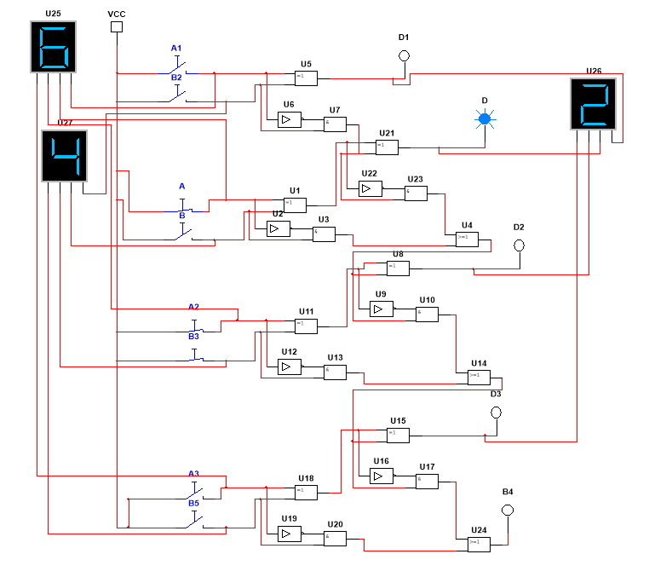
- Сумматор в дополнительном коде
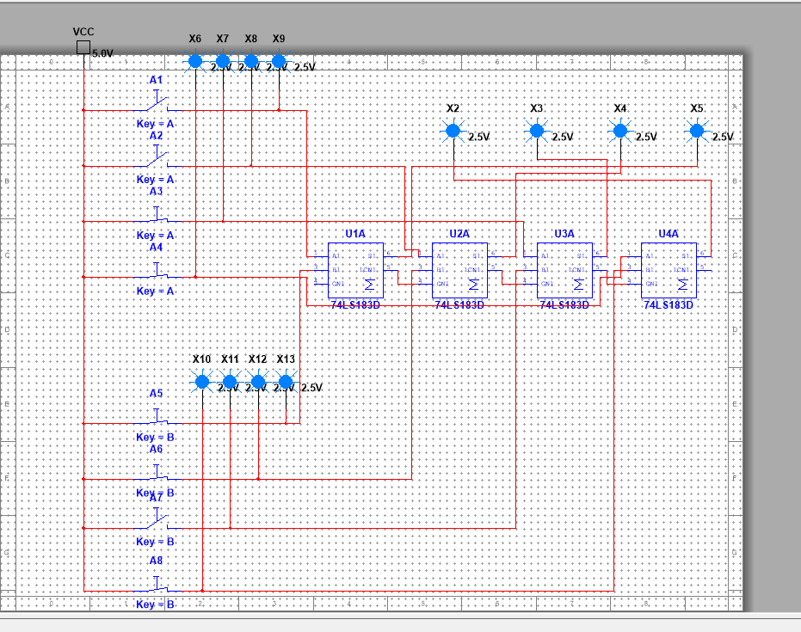
- Сумматор в обратном коде
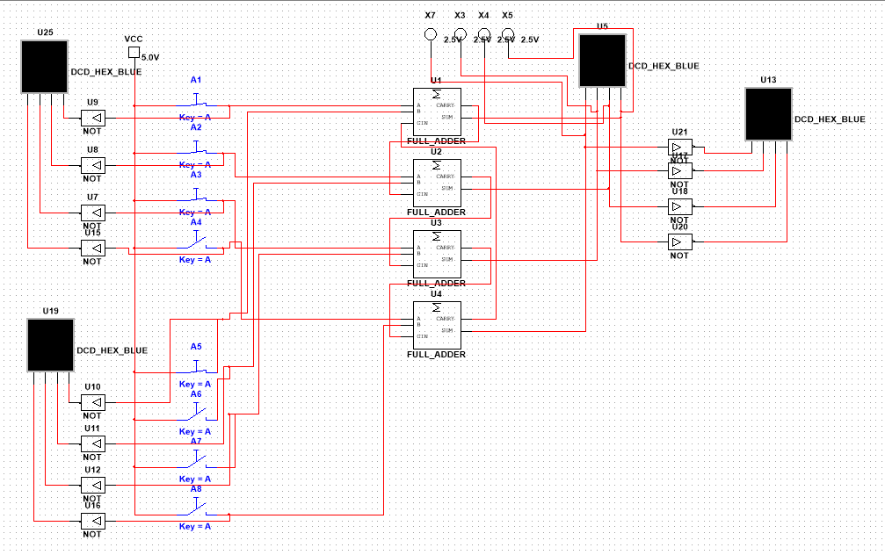
- Компаратор
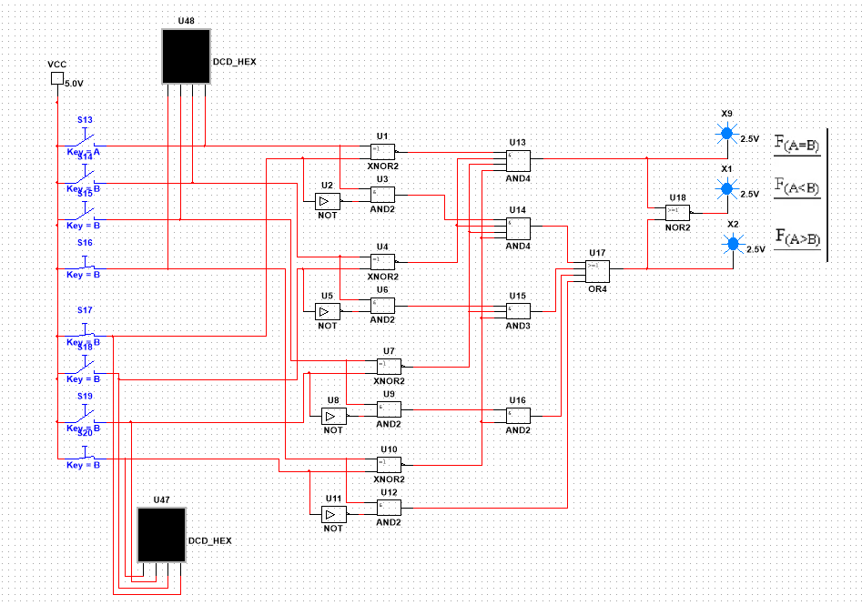
- Множитель
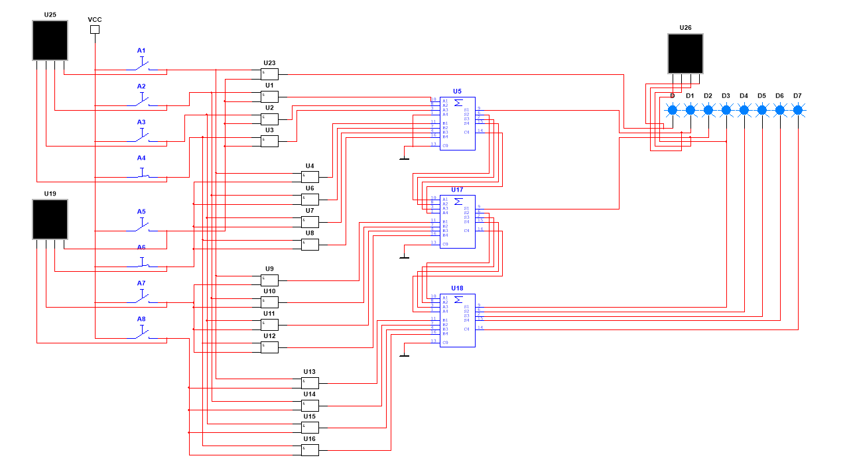
- Сумматор в доп коде с обнаружением переполнения
